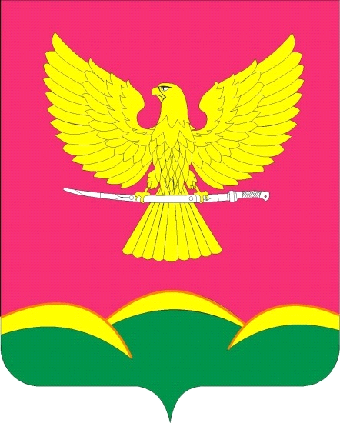
АДМИНИСТРАЦИЯ НОВОТИТАРОВСКОГО
СЕЛЬСКОГО ПОСЕЛЕНИЯ ДИНСКОГО РАЙОНА

ПОСТАНОВЛЕНИЕ

от 07.02.2019 № 44
ст. Новотитаровская

О внесении изменений в постановление администрации
Новотитаровского сельского поселения Динского района
№ 447 от 24.10.2018 «Об утверждении муниципальной
программы «Развитие культуры в Новотитаровском
сельском поселении» на 2019 - 2021 годы»

В соответствии с Федеральным законом от 06 октября 2003 года №131-ФЗ «Об общих принципах организации местного самоуправления в Российской Федерации», на основании статей 59, 65 Устава Новотитаровского сельского поселения Динского района, в соответствии с Решением Совета Новотитаровского сельского поселения от 30.01.2019 № 277-63/03 «О внесении изменений в решение Совета Новотитаровского сельского поселения Динского района от 12.12.2018 № 271-61/03 «О бюджете Новотитаровского сельского поселения Динского района на 2019 год» п о с т а н о в л я ю:
- Внести изменения в постановление администрации Новотитаровского сельского поселения Динского района № 477 от 24.10.2018 «Об утверждении муниципальной программы «Развитие культуры в Новотитаровском сельском поселении» на 2019 - 2021 годы»:
- Приложение № 1 к муниципальной программе изложить в следующей редакции (Приложение 1);
- Приложение № 2 к муниципальной программе изложить в следующей редакции (Приложение 2);
- Приложение к постановлению администрации изложить в следующей редакции (Приложение 3).
- Директору МБУК КДО НСП (Пидшморга), директору МБУК БО НСП (Тумановой) обеспечить выполнение мероприятий программы.
- Контроль за выполнением настоящего постановления возложить на заместителя главы Новотитаровского сельского поселения О. А. Пройдисвет.
- Постановление вступает в силу со дня его подписания.

Глава Новотитаровского
сельского поселения С.К. Кошман

